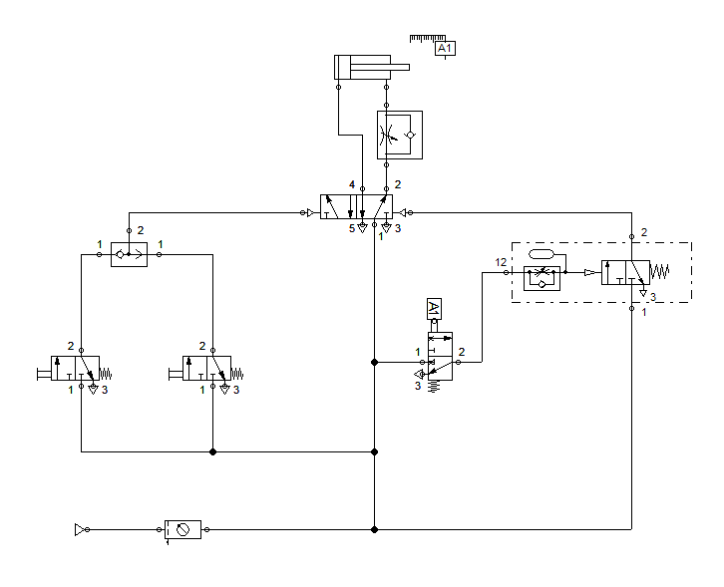
- Realizar el siguiente circuito neumático en el cual tenemos un cilindro de doble efecto que inicialmente está con el vástago dentro, el vástago podrá avanzar con velocidad controlada cuando se encuentra recogido y se puede activar independientemente desde dos puntos diferentes al pulsar el pulsador P1 o bien el pulsador P2, una vez salga el vástago hasta su posición máxima deberá permanecer en dicha posición durante 5 segundos y luego regresar a máxima velocidad a la posición inicial.
Secuencia A + / A -

- Realizar la siguiente secuencia neumática. Disponemos de tres cilindros neumáticos de doble efecto.
Inicialmente los tres cilindros se encuentran con sus vástagos recogidos.
Al activar una palanca P1 el cilindro A saldrá a velocidad controlada y cuando alcanza su posición máxima permanecerá en ella entonces el cilindro B saldrá hasta su posición máxima y una vez alcanzada a los 10 segundos saldrá el cilindro C , y los tres cilindros retrocederán simultáneamente, controlando la velocidad de retroceso de los cilindros B y C.

Secuencia A+ / B+/ C+ / C –B– A–
